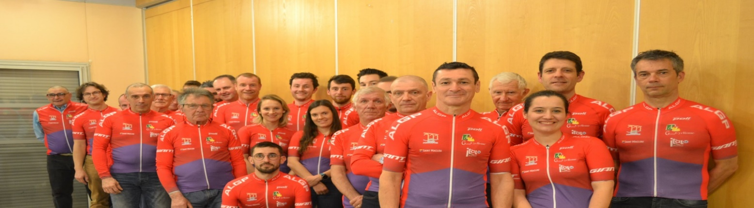

|  |
| --- |
| CYCLOGOND N°233 |

**AVRIL 2025**

……………………………………………………………………………………………………………………………………………………………………………………………………

**LE MOT DES PRESIDENTS**

La saison en Charente avait bien commencé avec une forte présence de nos licenciés Alain Boulesteix ne prenant pas le départ faute à un dérailleur récalcitrant., malheureusement Pascal LEFEBVRE chutait dans les deniers tours en troisième catégorie. Belle victoire d’Olivier TEXIER qui ouvrait le compteur de victoires.

En vtt Pierrick GAUTHIER se place dans les trois premiers à toutes les compétitions avec Olivier TEXIER ont attends avec impatience la rentrée de nos nouvelles recrues.

Chez les cyclos la participation est poussive en ce début d’année.

En deux mots allez l’ALGP

**LES ANNIVERSAIRES DU MOIS D’AVRIL**

**Robert MORLET**

**Alain PREVOT**

**Jacky SAUSSEAU**



**INFOS**

La course accès initialement prévue à TOURRIERS le dimanche 20 avril avait été repoussée au lundi 21 avril car Monsieur le maire avait oublié que la salle des fêtes était réservée pendant deux jours par contre il nous autorisait le lundi en mettant à disposition le nécessaire pour organiser. Le lundi de paques il y a une course à LES GONDS comme le demande le comité régional la demande a été faite à auprès de l’organisateur pour savoir s’il voyait un inconvénient à ça que nous organisions cette épreuve distante de 100 kilomètres la réponse a été négative donc nous n’organiserons pas.

**LE CHALLENGE DE LA SECTION 2025**



**SORTIES DE LA SECTION POUR LES CYCLOS**

**DIMANCHE 06.04.2025.** Randonnée de FONTCLAIREAU route et vtt (G MANSLOIS).

**SAMEDI 12.04.2025.** Sortie place de la mairie.

**DIMANCHE 20.04.2025.** Sortie place de la mairie.

**DIMANCHE 27.04.2025.** Concentration cyclos de BRIE (BRIE LC).

Les parcours des sorties peuvent être modifiés suivant les présents et le courage.

**LES COURSES SUR ROUTE**

|  |  |  |  |  |
| --- | --- | --- | --- | --- |
| 06.04.25 | UFOLEP | ROULLET | AC ST MICHEL | Toutes catégories |
| 06.04.25 | FFC | ST PROJET | UALR | Elites / Open 1 |
| 12.04.25 | FFC | AMBERAC | AC JAR | Open 3 / Accès 1.2.3.4 |
| 20.04.25 | FFC | LES PINS | UALR | EV / U15 / U17 |
| 21.04.25 | FFC | ROUILLAC | AC JAR | Open 1.2.3 / Accès 1.2.3.4 |
| 27.04.25 | FFC | LA COURONNE | CO LA COURONNE | 2 Courses filles |

**CALENDRIER DE LA SECTION**

|  |  |  |  |  |  |
| --- | --- | --- | --- | --- | --- |
| DATES | OBJET | LIEUX | Nature | Licencié+ Aide | Participants |
| V 17.01.25 | Galette des rois | Gond Pontouvre | Extra sportif | 21 | 4 |
| S 25.01.25 | Galette ufolep | Marsac | Sportif | 7 | 13 |
| D 02.03.25 | Randonnée | Gond Pontouvre | Sportif | 8 | 90 |
| V 14.03.25 | Loto | Roullet | Extra sportif | 4 | 157 |
| S 15.03.25 | Loto | Roullet | Extra sportif | 4 | 170 |
| D 16.03.25 | Loto | Roullet | Extra sportif | 4 | 169 |
| V 02.05.25 | Loto | Roullet | Extra sportif |  |  |
| S 03.05.25 | Loto | Roullet | Extra sportif |  |  |
| D 04.05.25 | Loto | Roullet | Extra sportif |  |  |
| D 25.05.24 | Trophée vtt | Touvre | Sportif |  |  |
| J 12.06.25 | Brevet des 100 kms | Gond Pontouvre | Sportif |  |  |
| M 18.06.25 | Loto | Roullet | Extra sportif |  |  |
| S 12.07.25 | Nocturne ufolep | Fleac | Sportif |  |  |
| V 15.08.25 | Ecole de velo | Châteaubernard | Sportif |  |  |
| M 17.09.25 | Loto | Roullet | Extra sportif |  |  |
| D 21.09.25 | Course ffc accès | Asnières | Sportif |  |  |
| M 08.10.25 | Loto | Roullet | Extra sportif |  |  |
| V 25.10.25 | Loto | Roullet | Extra sportif |  |  |
| S 26.10.25 | Loto | Roullet | Extra sportif |  |  |
| D 27.10.25 | Loto | Roullet | Extra sportif |  |  |
| D 09.11.25 | Assemblée générale | Gond Pontouvre | Extra sportif |  |  |
| S 13.12.25 | Cyclo-cross ffc | Gond Pontouvre | Sportif |  |  |
| D 14.12.25 | Cyclo-cross ufolep | Gond Pontouvre | Sportif |  |  |

D’autres organisations sont susceptibles de se greffer sur ce calendrier.

**QUELQUES RAPPELS POUR 2025**

**La section règle les inscriptions aux randonnées UFOLEP à la seule condition que ce soit la section qui paye il n’y aura pas de remboursement aux licenciés qui régleront lors des inscriptions ne pas oublier de mentionner que vous êtes licencié à l’AL GOND PONTOUVRE.**

**Pour ceux qui ne maitrisent pas les engagements UFOLEP je suis à votre disposition pour le faire merci de m’appeler ou de m’envoyer un mail, la facture pour le remboursement vous sera envoyée par la suite.**

**Pour les engagements FFC il n’y a que moi qui puisse les faire idem la facture sera envoyée par la suite.**

**Pour tous les championnats UFOLEP je fais les engagements route et vtt c’est la section qui paye et c’est gratuit pour le licencié.**

**Nous payons également l’inscription à une cyclosportive merci de vous prévoir assez longtemps à l’avance en priorité la Paul Poux cyclosportive Charentaise.**

**CONTACT : 06.79.01.19.73 ou** [**algp.cyclo@cegetel.net**](mailto:algp.cyclo@cegetel.net)

**EPREUVES VTT TROPHEE NA**

|  |  |  |  |  |
| --- | --- | --- | --- | --- |
| 13.04.25 | UFOLEP | ETAGNAC | CC EXIDEUIL | Catégories d’âges |
| 20 ou 21.04.25 | UFOLEP | STE RADEGONDE (79) | MAUZE SPORT | Catégories d’âges |
| 27.04.25 | UFOLEP | JONZAC (17) | PEDALE JONZACAISE | Catégories d’âges |

**RESULTATS**

|  |  |  |  |  |  |
| --- | --- | --- | --- | --- | --- |
| Couvry Sébastien | Route | Ufolep | 4ème cat | Louzac | 4ème |
| Texier Olivier | Route | Ufolep | 4ème cat | Louzac | 1er |
| Gauthier Pierrick | Vtt | Ufolep | 30/39 | Marans 17 | 2ème |
| Texier Olivier | Vtt | Ufolep | 50/59 | Marans 17 | 8ème |
| Gauthier Pierrick | Vtt | Ufolep | 30/39 | St Leger 17 | 3ème |
| Texier Olivier | Route | Ufolep | 4ème CAT | Agudelle 17 | 2ème |
| Texier Olivier | Route | Ffc | Accès 4 | Barbezieux | 5ème |
| Texier Olivier | Vtt | Ufolep | 50/59 | St Leger 17 | 10ème |

**INFIRMERIE**

**Nous souhaitons un bon rétablissement à Pascal LEFEBVRE tombé à la première course ufolep à LOUZAC en troisième catégorie et à Alain BOULESTEIX tombé à SALIGNAC (17) nous souhaitons les revoir prochainement.**

**SPONSORS**

**Merci de ne pas oublier nos deux principaux sponsors qui nous aident financièrement.**



**Veloland à COGNAC Enrick RAUTUREAU Saint Maclou à LA COURONNE Alain BOULESTEIX**

**LOTO**

**Comme à toutes les organisations de nos lotos nous faisons appel à toutes bonnes volontés.**

|  |  |  |  |  |
| --- | --- | --- | --- | --- |
| **02.05.25** | **GAUTHIER Jo** | **GAUTHIER C** | **?** | **?** |
| **03.05.25** | **GAUTHIER Jo** | **GAUTHIER C** | **?** | **?** |
| **04.05.25** | **GAUTHIER Jo** | **GAUTHIER C** | **?** | **?** |

**TROPHEE REGIONAL NA VTT UFOLEP**

|  |  |  |  |
| --- | --- | --- | --- |
| 17/19 | Gruaud Marcus | 33ème | 15 pts |
| 30/39 | Gauthier Pierrick | 5ème | 125 pts |
| 50/59 | Texier Olivier | 8ème | 95 pts |

**TROPHEE REGIONAL NA VTT UFOLEP**

Après plusieurs recherches pour organiser notre épreuve du trophée régional de vtt qui se déroulera le 25 mai nous avons enfin trouver un site et c’est non sans mal que nous avons trouver un circuit grâce à l’aide des dirigeants du BRC MORNAC. Apres les abandons de JAULDES trop compliqué avec beaucoup de propriétaires, AUSSAC site protégé depuis 4 ans nous irons dans la forêt de bois blanc sur la commune de TOUVRE. Les accords de l’ONF et Mornac ont été donné car il y a une partie sur cette commune il reste l’officialisation du circuit par l’ONF et l’accord de TOUVRE.

Nous recherchons une équipe de secouristes si vous connaissez un organisme merci de me le signaler.

**SOUVENONS NOUS**

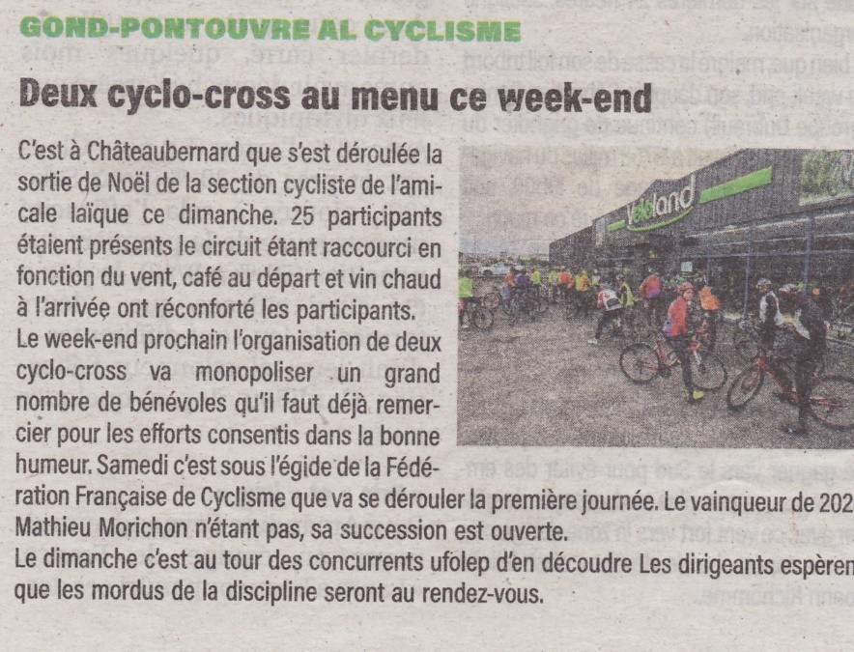

LE 10 Décembre 2024

CONTACT

**GAUTHIER Christian 20 rue Jacques Brel 16730 LINARS 0545912612/0679011973 ou** [**algp.cyclo@cegetel.net**](mailto:algp.cyclo@cegetel.net)

**Site internet / clu.sportsregions.fr/algp-cyclo**